Eine innovative Kampagne mit viel Herz und Emotion:

So macht Bad Füssing Lust auf den „Neustart“

In Europas beliebtestem Heilbad laufen die Vorbereitungen für eine Wiedereröffnung von Hotels und Thermen am Pfingstwochenende auf Hochtouren.

Bad Füssing – Es ist ein Tag, auf den alle in Deutschlands übernachtungsstärkstem Kurort Bad Füssing seit Monaten hinfiebern: Voraussichtlich am
21. Mai werden die ersten Gäste nach mehr als einem halben Jahr Corona-bedingter Schließung zurückkehren dürfen. „Der ganze Ort freut sich auf diesen Tag und auf unsere Gäste“, sagt Bürgermeister Tobias Kurz.
„Bad Füssings Kur- & GästeService hat in den vergangenen Monaten sehr intensiv an einem umfassenden Maßnahmenpaket mit einem großen Ziel gearbeitet: unseren Gästen jetzt wieder Lust zu machen, nach Bad Füssing zurückzukehren. Dies ist nun bei stabilen Inzidenzwerten hoffentlich zum Pfingstwochenende wieder möglich“, sagt Daniela Leipelt, Bad Füssings Kur- und Tourismusmanagerin, die seit 1. April im Amt ist. Die innovative ReStart-Kampagne setze auf viele Kommunikationskanäle und stehe unter dem Motto „Endlich wieder Bad Füssing“.

„Sichtbar wird unsere Kampagne mit einem eigenen, in blau gehaltenen Herz-Logo“, sagt Daniela Leipelt, die Bad Füssinger Kur- und Tourismusmanagerin. Zudem sei ein eigener Hashtag entstanden: „#EndlichWiederBadFüssing“ wird die frohe Botschaft besonders im Internet und in sozialen Netzwerken wie Instagram ins Bewusstsein der Besucher rücken. Auch ein eigener Radiospot und Beilagen in vier großen Tageszeitungen im gesamten Bundesgebiet sind Teil der Kampagne.

Bad Füssing wird als multimediales Erlebnis mit viel Humor und guter Laune in Szene gesetzt
„#EndlichWiederBadFüssing“ wird ein multimediales Erlebnis werden: In den vergangenen Wochen entstand ein eigener Film, der mit viel Humor und guter Laune auf Portalen wie YouTube die Vorfreude auf einen Aufenthalt in Europas beliebtestem Kurort weckt. „Stars“ des Films sind diejenigen, denen das Wohl der Gäste besonders am Herzen liegt: Von den Gastgebern in den Hotels bis hin zu den Köchen in den Restaurants, den Gesundheits-Dienstleistern wie Physiotherapeuten und Masseuren, den Einzelhändlern sowie den Teams in den Thermen. Mit einem Augenzwinkern haben die Filmemacher auch Bürgermeister Kurz in den Film eingebunden: Er ist zu sehen, wie er das Ortsschild blitzblank poliert.

Thermenöffnung ebenfalls für 21. Mai geplant
Einen Vorgeschmack gibt der Film auch auf die Attraktionen, die Bad Füssing vor Corona mit rund 2,4 Millionen Übernachtungen und rund 1,6 Millionen Tagesgästen pro Jahr sowie einem Anteil an Stammgästen von über 90 Prozent zum Heilbad Nummer 1 in Europa gemacht haben: wie die drei Thermen mit ihren 12.000 Quadratmetern Wasserfläche in mehr als 100 Bewegungs- und Entspannungsbecken, die Millionen Blüten im Kurpark als „grünem Herzen“ Bad Füssings oder die 460 Kilometer markierten Rad- und Wanderwege im Herzen des Bayerischen Golf- und Thermenlands. Für die Gäste besonders erfreulich: Auch die Außenbereiche der drei Thermen sind voraussichtlich ab 21. Mai wieder offen. Voraussetzung für alle Öffnungen ist eine stabile Sieben-Tage-Inzidenz von unter 100 über fünf Tage. Der Landkreis Passau, dessen Zahlen für Bad Füssing ausschlaggebend sind, unterschritt diesen Wert erstmals am 12.5. Aktuell (14.5.) liegt dieser Indikator bei 76,3.

„Die Aufbruchstimmung ist spürbar“
Viele der mehr als 300 Gastgeber Bad Füssing sind eng eingebunden in die innovative Kampagne zum Neustart: Hotels, Pensionen, aber auch die Besitzer von
Appartements und Ferienwohnen erhielten nach Worten von Kur- und
Tourismusmanagerin Daniela Leipelt neben den Logos auch Textbausteine und Formulierungsvorschläge, die sie jetzt für ihr eigenes Marketing und individuelle (Stamm-)Gästeaktionen nutzen.

„Die Aufbruchstimmung im Ort ist spürbar“, freuen sich Bürgermeister Kurz und Daniela Leipelt. Viele Gastgeber hätten in den vergangenen Monaten die Ärmel hochgekrempelt, in die Zukunft investiert und ihre Häuser noch attraktiver und komfortabler gemacht. „Das Fundament für eine unbeschwerte Auszeit sind umfassende und erfolgreich erprobte Hygiene- und Sicherheitskonzepte und umfassende Testmöglichkeiten“, fügt Bürgermeister Kurz hinzu. Komfortabler Schlüssel für maximal sorgenfreie Urlaubserlebnisse soll die bewährte Bad Füssinger Kur- und Gästekarte sein. Gäste können mit ihr - beispielsweise beim Einlass in die Thermen oder bei Veranstaltungen unkompliziert ihren Status als negativ getestet, geimpft oder genesen nachweisen.

Sehen und erleben werden die Gäste die Schlüsselbotschaft der Kampagne „#EndlichWiederBadFüssing“ auch vor Ort: Auf mehreren Fotowänden werden Gäste Schnappschüsse mit dem Slogan im Hintergrund an besonders schönen Orten von Europas führendem Kurort machen können - und so selbst zu Botschaftern für die Idee werden. Ein Gewinnspiel mit attraktiven Preisen soll der Aktion dabei nach Worten von Daniela Leipelt zusätzlich Rückenwind verleihen. Mehr Infos unter: www.badfuessing.com/endlichwiederbadfuessing. Der Film zum touristischen Neustart ist abrufbar unter https://youtu.be/GCMvlKhFYkQ

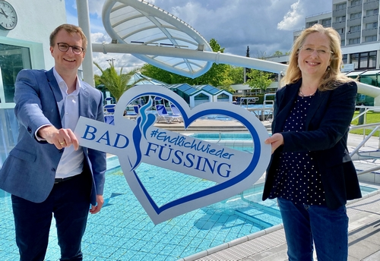

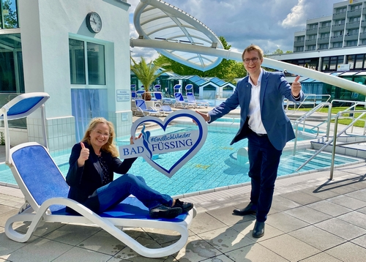

Ein Neustart mit „viel Herz“: Bad Füssings Bürgermeister Tobias Kurz und Kur- und Tourismusmanagerin Daniela Leipelt präsentieren das Logo der Kampagne „Endlich wieder Bad Füssing“. Der Kurort im Herzen des Bayerischen Golf- und Thermenlands will ab 21. Mai wieder Gäste begrüßen.
Foto: Kur- & GästeService Bad Füssing

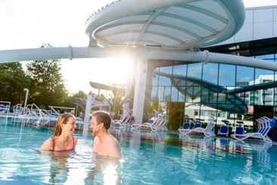

Für die Gäste in Europas beliebtestem Heilbad besonders erfreulich: Auch die Außenbereiche der drei Thermen wie hier in der Europa Therme sind voraussichtlich ab 21. Mai wieder offen.
Foto: Kur- & GästeService Bad Füssing

Hinweis für die Redaktion:
Diese Fotos sowie weitere Pressetexte und attraktive Pressebilder aus und über Bad Füssing zum kostenfreien Download und zur honorarfreien Nutzung in Druckqualität im Internet unter: http://badfuessing.newswork.de

